4e année du secondaire
Semaine du 15 juin 2020
Des murs qui parlent 1
What Makes You Laugh 3
Annexe 1 – What Makes You Laugh 4
Annexe 2 – What Makes You Laugh 5
Annexe 3 – What Makes You Laugh 6
Annexe 4 – What Makes You Laugh 7
L'étude d'une fonction 8
Annexe 1 – L'étude d'un graphique 9
Annexe 2 – Solutionnaire 10
Les éléments de la planète Chimios 11
Annexe 1 – Les éléments de la planète Chimios 12
Annexe 2 – Les éléments de la planète Chimios (suite) 13
Annexe 3 – Tableau périodique vide 14
Annexe 4 – Solutionnaire 15
Activité avec Baratang 16
Les contraires s’attirent 17
Annexe – Les contraires s’attirent 18
Grand frère – Big Brother 19
Maintenant « Maitre chez nous ! » 20
Annexe 1 – Maintenant maître chez nous 22
Annexe 2 – Plan suggéré pour ton texte argumentatif 23

Français, langue d’enseignement

Des murs qui parlent

Consigne à l’élève
- Depuis plusieurs mois, l'actualité est littéralement prise d'assaut par la pandémie. On peut dire que cette crise du coronavirus fait couler beaucoup d'encre dans la presse écrite et qu'elle fait aussi parler les murs des villes! En effet, partout dans le monde, des artistes ont créé des œuvres qui témoignent de leur vision personnelle de la crise, ou de certains de ses aspects, des œuvres qui font réagir, réfléchir ou qui émeuvent.
- Prends connaissance de la multitude de ces œuvres engagées en te rendant sur le site de l'organisme MU et en parcourant leur tour du monde des murales Covid-19. Réponds ensuite à ces questions :
- Quelle est ta première réaction en voyant toutes ces murales?
- Considères-tu que ce type d'art de rue est un moyen efficace pour exprimer une prise de position?
- Certaines ont-elles retenu ton attention plus que d'autres? Pourquoi?
- Peux-tu faire des liens entre certaines de ces œuvres et des informations lues ou entendues depuis un certain temps?
- Maintenant, voici une sélection de murales. L'une d'elles te semble-t-elle particulièrement intéressante? Puissante? Touchante? Y vois-tu un message? Un témoignage? Une prise de position?
- Dans un court texte, présente la murale choisie en te mettant dans la peau d'un membre de jury qui souhaiterait la mettre en valeur pour lui attribuer le prix Covid de la murale!
- Pour t'aider à planifier le contenu de ton texte et à organiser tes idées, tu peux consulter les pistes fournies à la fin du document.
- N'hésite pas à analyser la murale choisie avec un ami ou un membre de ta famille, cela ne pourra que t'aider à préciser ta pensée et à la communiquer ensuite par écrit.
- Prends le temps de corriger l'orthographe, la syntaxe et la ponctuation.

Matériel requis
- Un appareil avec connexion Internet pour la consultation de la page Web MU-Murales-Covid-19 et le document sélection de murales.
- Un ordinateur ou du papier pour la rédaction du texte.

Français, langue d’enseignement

Information aux parents

À propos de l’activité
Votre enfant s’exercera à :
Analyser le pouvoir d'évocation d'une œuvre artistique engagée.
Justifier et argumenter dans le but de convaincre.
Mobiliser ses stratégies de planification, de rédaction et de correction.
Vous pourriez :
Analyser la murale choisie et partager vos impressions.
Lire son texte et attirer son attention sur des ajustements qu'il pourrait être pertinent d'y apporter.
Discuter de l'actualité avec lui.
Source : Activité proposée par la Commission scolaire de la Pointe-de-L'Île

Anglais, langue seconde

What Makes You Laugh

Consignes à l’élève
What do you find funny? Is it the same thing as your friends? What about your family, do they laugh at the same things you do? And what do you think about your dad's jokes? A big part of bonding with others is the ability to laugh together. Let's look at the different types of humor and see if you can recognize them easily through videos, audios and texts. Let the joking begin!

- First, read about the nine different types of humor listed in the grid in Appendix 1.
- Find out which type of humor suits you. If possible, discuss with your friends and family to find out what kind of humor they abide by. Use these statements to help you decide which type of humor defines you most.
- If someone makes a mistake, I will often tease them about it.
- I let people laugh at me or make fun at my expense more than I should.
- People are never offended or hurt by my sense of humor.
- Sometimes I can't stop myself from saying something funny, even if it isn't appropriate.
- When I am with friends or family, I am often the one other people joke about.
- I usually can't think of witty things to say when I'm with other people.
- Even if something is really funny, I won't joke about it if someone will be offended.
- I don't have to work very hard at making other people laugh—I seem to be a naturally humorous person.
- Take a look at the funny examples in Appendix 2. Fill in the grid by describing what kind of humor is represented. Explain your answers.
- For the final task, start by going online to find two items (clips, visuals or texts) that you think are funny and that fit your type of humour. Use the grid in Appendix 3 to present your findings.
- Optional: Create your own funny video clip, mime or joke and share it with your classmates and teacher.

Matériel requis
- A dictionary (paper or online)
Source : Activité proposée par Jonathan Brouillette, enseignant (Commission scolaire des Hautes Rivières), Véronique Garant, enseignante (Commission scolaire de la Beauce-Etchemin), Dianne Elizabeth Stankiewicz, conseillère pédagogique (Commission scolaire de la Beauce-Etchemin), Véronique Gaucher, enseignante (Commission scolaire de la Vallée-des-Tisserands), Élisabeth Léger, répondante matière (Commission scolaire de la Vallée-des-Tisserands), Mylène St-Cyr, enseignante (Commission Scolaire des Sommets) et Lisa Vachon, conseillère pédagogique (Commission scolaire des Appalaches).

Anglais, langue seconde

Annexe 1 – What Makes You Laugh
Nine different types of humour
Read about the nine factors that define humor. Which one defines you most?
Types of humor | Also known as | Description
Physical | Slapstick | It involves a strong physical element such as clowning, mime, facial expressions. An example would be someone falling over.
Self-deprecating |  | It’s the type of humor where you laugh at yourself, you are the butt of your own jokes.
Surreal | Absurd | It comes from silly or illogical situations and themes that don’t make sense.
Improvisational |  | These jokes are all made up on the spot as individuals create scenes or skits that are unplanned.
Witty | Wordplay  Sarcasm  Satire  Deadpan | It involves twisting language to achieve funny results. Puns are a great example of wordplay. It can also apply to delivering a sarcastic joke without emotion.
Topical |  | This involves mocking current events and trends. It’s very important to have an understanding of the news, pop culture and politics.
Observational |  | It’s the ability to poke fun at everyday activities, even the simplest events or tasks.
Potty | Childish  Gag jokes | Poop jokes are the best example of childish bodily humor.
Dark | Bitter  Grim | This type of humor can offend certain people as it deals with dark or depressing themes.

Anglais, langue seconde

Annexe 2 – What Makes You Laugh
Examples of humorous situations
Here are seven examples of different humorous situations. Can you put them in the appropriate humor category? Explain why you have placed them there.
*Note: There is no need to watch the entire video clip once you have understood the type of humor involved.
 |  | Type of humor | Explanation
1. | Source : boredpanda.com
2. | Click here to watch the clip or
3. | 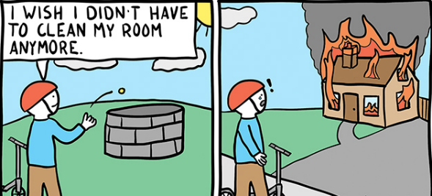  Source : dailymoss.com
4. | 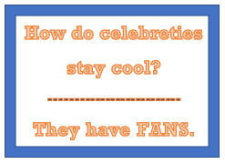

Anglais, langue seconde

Annexe 3 – What Makes You Laugh
5. | 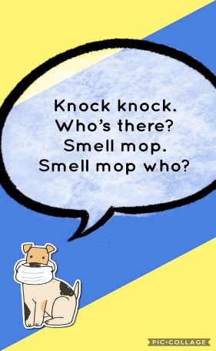
6. | Click here to watch the clip or .
7. | Click here to watch the clip or .
Optional: Discuss your answers with a family member, a friend or during your online classes with your teacher.

Anglais, langue seconde

Annexe 4 – What Makes You Laugh
Examples of humorous situations
Research the internet to find items that make you laugh. It can be a video, an audio clip, a book, a joke, a mime or anything that you find funny. Complete the grid to show your findings.

Finding #1
Title or Description
Link
Type of humor
Explanation on the type
Why is this funny to you?
Who would you share this with? Explain why.

Finding #2
Title or Description
Link
Type of humor
Explanation on the type
Why is this funny to you?
Who would you share this with? Explain why.

Mathématique

L'étude d'une fonction

Consigne à l’élève
- Le fou de Bassan est un excellent plongeur. Cet oiseau plonge sous l'eau pour aller chercher les poissons qui constituent son alimentation.
- Pour cette activité, tu devras dans un premier temps, faire l'étude d'un graphique qui décrit la variation d'altitude d'un fou de Bassan en fonction du temps. Pour se faire, tu devras compléter le tableau des « Paramètres à analyser » qui comportent le domaine, l'image, la croissance, etc. Tu peux t'aider de ressources web à ta disposition telle qu'Alloprof.
- Dans un deuxième temps, tu devras compléter le deuxième tableau en décrivant ce que fait le fou de Bassan selon les intervalles de temps fournis.

Matériel requis
- Le graphique et les tableaux fournis en annexe.

Information aux parents

À propos de l’activité
Votre enfant s’exercera à :
Faire l'étude d'un graphique et être en mesure de lire une situation à partir d'une représentation graphique.
Source : Activité proposée par Jean-François Soucy/ Université Laval

Mathématique

Annexe 1 – L'étude d'un graphique

Paramètres à analyser | Réponses
Domaine :
Image :
Croissance :
Décroissance :
Maximum :
Minimum :
Zéros de la fonction :
Ordonnée à l'origine :
Positive :
Négative :
Intervalles de temps (s) | Description de la situation
[0,10[
[10,20[
[20,30[
[30,40[
[40,50[
Source : Jean-François Soucy

Mathématique

Annexe 2 – Solutionnaire
Paramètres à analyser | Réponses
Domaine : | [0,40]
Image : | [-15,50]
Croissance : | [0,10] U [35,50]
Décroissance : | [20,35]
Maximum : | {50}
Minimum : | {-15}
Zéros de la fonction : | {30} et {40}
Ordonnée à l'origine : | {40}
Positive : | [0,30] U [40,50]
Négative : | [30, 40]
Intervalles de temps (s) | Description de la situation
[0,10[ | L'oiseau prend de l'altitude.
[10,20[ | L'oiseau plane.
[20,30[ | L'oiseau fait une descente en piqué.
[30,40[ | L'oiseau est sous la surface de l'eau.
[40,50[ | L'oiseau sort de l'eau et prend de l'altitude.

Science et technologie

Les éléments de la planète Chimios
Contexte
Le tableau périodique tel que tu le connais est l'une des réalisations scientifiques les plus importantes à ce jour. Savais-tu que ce tableau est passé par bien des itérations avant d'en aboutir à la forme que nous avons maintenant ? En effet, bien que les éléments soient maintenant tous identifiés, à l'époque, il s'agissait d'un casse-tête avec plusieurs morceaux manquants. Ce problème a été en partie résolu lorsque Dimitri Mendeleïev, en 1869, présente la classification périodique des éléments qui permettait de prédire les propriétés d'éléments n'étant encore découverts.
L'activité proposée te permettra de comprendre les propriétés périodiques du tableau en assemblant toi-même un tableau périodique : celui de la planète Chimios, un monde où certains éléments chimiques ont été découverts, mais pas encore organisés.

Consigne à l’élève
- Pour cette activité, suis les consignes en annexe.

Matériel requis
- Papier, ciseaux, crayons et efface
- Un ordinateur et une connexion internet (facultatif, pour l'enrichissement)

Information aux parents

À propos de l’activité
Votre enfant peut réaliser cette activité de façon autonome, mais bénéficiera de la collaboration avec un pair. L'activité présente le tableau périodique et la démarche de modélisations, concepts inscrits dans le programme de formation de l'école québécoise.
Votre enfant s’exercera à :
Situer les groupes et les périodes dans le tableau périodique
Décrire des caractéristiques communes aux éléments d'un même groupe
Se questionner et faire preuve de logique et de pensée critique dans une démarche de résolution de problème
Vous pourriez :
L'aider à réaliser l'activité
Source : Activité originale par Cantin, Réal et Laurent Chénard. Chimie raisonnée. Ottawa, ERPI, 1989.
Adaptation par Vincent-Gabriel St-Cyr, 2020, basée sur l'adaptation de Louise Guilbert, Université Laval, 2006

Science et technologie

Annexe 1 – Les éléments de la planète Chimios
Préparation du matériel
- Coupe les différentes cases de la section « Éléments ». Ce sont les éléments connus de la planète Chimios que tu dois utiliser pour assembler le tableau périodique. Si tu n'as pas d'imprimante, recopie les éléments sur une feuille et découpe-les.
- Repère le tableau vide et garde-le près de toi. Si tu n'as pas d'imprimante, recopie le tableau sur une feuille.
- Repère le questionnaire et garde-le près de toi.
- Repère le solutionnaire et mets-le à l'écart. Tu en auras besoin pour valider tes réponses.
Assemblage du tableau périodique
- Le tableau périodique de la planète Chimios est vide. Les cases que tu as coupées plus tôt sont les éléments connus par les habitants de Chimios. Ces éléments ont chacun un numéro d'identification qui est attribué par ordre de découverte.
- Tu dois ordonner les éléments avec logique en décidant des critères de classification du tableau.
- Remarques importantes :
- Tu as 13 éléments, mais le tableau vide a bien plus de cases. Ton tableau doit te permettre de prévoir les propriétés des éléments encore inconnus. Tu devras remplir certaines cases du tableau avec des prédictions des éléments manquants.
- Tous les éléments sont solides.
- Les propriétés des éléments sont décrites dans les cases (couleur, masse molaire atomique, densité)
- La complétion du tableau ne requiert pas la maitrise du concept de la masse molaire atomique.
- Lorsque tu as situé les 13 éléments dans le tableau vide, réponds au questionnaire.
- Après avoir répondu au questionnaire, tu peux consulter le solutionnaire.

Science et technologie

Annexe 2 – Les éléments de la planète Chimios (suite)
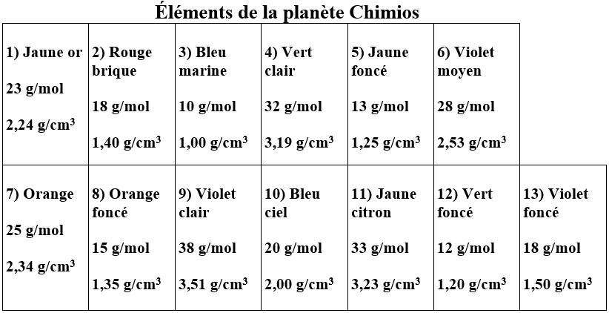
Questionnaire
- 1. Quel paramètre permet d’établir les colonnes du tableau périodique de Chimios ?

- 2. Quels paramètres permettent d’établir les rangées de ce tableau ?

- 3. Vérifie la périodicité de chacun des paramètres. Comment expliquer que les éléments 2 et 13 ont la même masse molaire atomique ?

- 4. Détermine à quel endroit de ton tableau périodique se trouverait un élément ayant les caractéristiques suivantes : vert moyen, masse molaire atomique de 22 g/mol et une masse volumique de 2,20 g/cm3.

- 5. Quelle est la couleur possible d’un élément dont la masse molaire atomique est de 17 g/mol et sa masse volumique de 1,38 g/cm³ ?

- 6. Si quelqu’un découvrait un nouvel élément solide de couleur turquoise (vert-bleu), où pourrait-il être placé dans cette classification périodique ? Ce nouvel élément permettrait-il de prévoir l’existence d’autres nouveaux éléments ?

Science et technologie

Annexe 3 – Tableau périodique vide
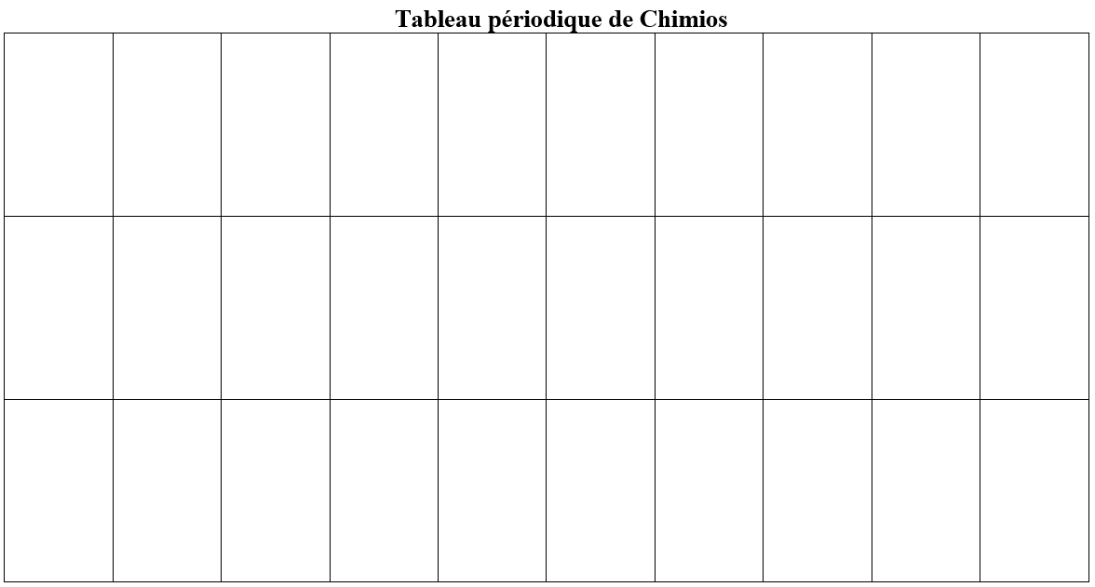

Science et technologie

Annexe 4 – Solutionnaire
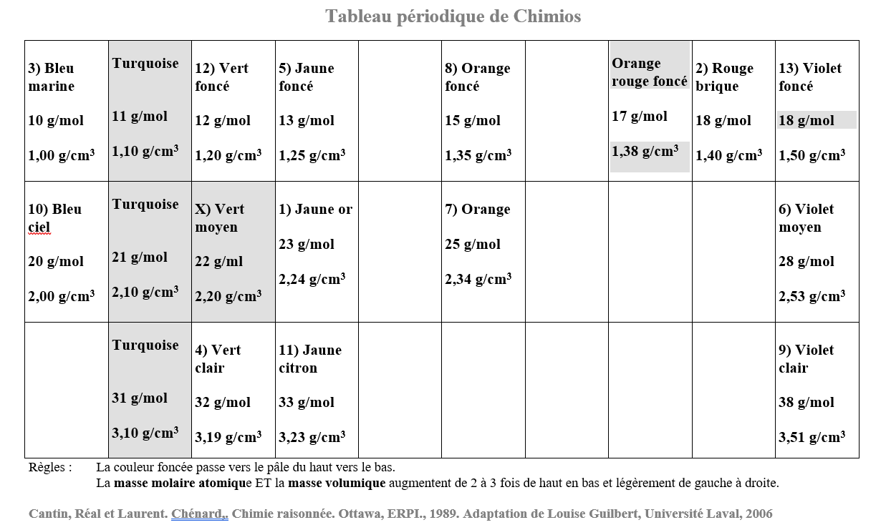
Du tableau périodique :

- Du questionnaire :
1 : la couleur
2 : la masse molaire atomique et la masse volumique
3 : Erreur expérimentale, isotope ou une exception à la règle (rien n'est parfait !)
4 : Voir le solutionnaire du tableau
5 : Orange-rouge foncé
6 : Entre la colonne 1 et 3 (entre les éléments 3 et 12). Oui, l'élément serait turquoise foncé, moyen et pâle ; 11g/mol, 1.10 g/cm3.
Ressources complémentaires
- Alloprof - Le tableau périodique des éléments
- Sagascience - Le tableau de Mendeleïev : 150 ans d'histoire
- Quésako? Épisode 2. Le tableau de Mendeleïev

Musique

Activité avec Baratang
Appréciation d’œuvres musicales

Consigne à l’élève
- Va sur le lien suivant : https://kahoot.it/challenge/07787357?challenge-id=b8d45962-b5ef-4d48-941f-e78b106ea15a_1589980585878
- À dernière diapositive du Kahoot, tu devras créer un ostinato rythmique. Tu pourras inviter ta famille à participer avec toi.

Matériel requis
- Accès internet: outil numérique (cellulaire, ordinateur, tablette) et objet sonore de la maison
- Sans accès internet: objet de la maison et accès à une bande audio d’une chanson ou musique instrumentale (disque, radio, etc.)

Information aux parents

À propos de l’activité
Votre enfant s’exercera à :
Apprécier 2 œuvres musicales et créer un ostinato rythmique.
Consignes pour les élèves qui n’ont pas internet
- Choisis une chanson ou un extrait sonore de ton choix.
- Prends le temps de bien écouter en te concentrant sur la rythmique de 2 instruments que tu pourras noter sur une feuille de papier.
- Est-ce que cette ligne est jouée par un instrument mélodique ou percussif?
- Est-ce que cette séquence comporte un ostinato?
- Est-ce que ta pièce commence et termine avec la même intensité? (p, f)
- Crée un ostinato rythmique avec un objet sonore de ton choix pour accompagner la pièce. Tu peux demander à d’autres membres de ta famille de se joindre à toi.
Source: Chaine You Tube Baratanga avec l'autorisation de Louis-Daniel Joly : https://safeYouTube.net/w/PPnK
Chaine You Tube The Tonight Show Starring Jimmy Fallon https://safeYouTube.net/w/tQnK

Danse

Les contraires s’attirent
Mise en situation
Comment le jour peut-il exister en même temps que la nuit? Comment peut-on à la fois avoir très froid et très chaud? Dans ce projet de création, nous t’invitons à mettre en contraste deux éléments qui, de prime abord, ne semblent pas pouvoir s’amalgamer.

Consigne à l’élève
- Fais la liste des contrastes qui, selon toi, sont les plus improbables et imagine une façon réaliste ou fictive/poétique/abstraite, de les faire coexister.
Nommer les contrastes | Imagine une façon réaliste ou fictive de faire coexister les éléments contrastés?
Ex: Le jour et la nuit | Réaliste:  Le jour peut exister au même moment que la nuit, à l’échelle planétaire  Poétique: Je ferme les yeux le jour pour me retrouver dans ma nuit

- Parmi les oeuvres chorégraphiques que tu as déjà vues ou que tu te prépares à découvrir sur internet, relève celles qui mettent en lumière des oppositions, des contrastes, des extrêmes?
Titre de l’oeuvre | Description du contraste | Effet ressenti par le contraste
Ex: Paquita | Des hommes dansent le ballet vêtus de tutu et chaussés de pointe. | C’est une des premières fois que le ballet classique génère le rire chez moi. J’ai été impressionnée par leur habileté.

Danse

Annexe – Les contraires s’attirent
Les oeuvres que tu as sélectionnées

- Dans cette oeuvre, quels sont les plus importants contrastes que tu observes? Quelles émotions ces contrastes suscitent-ils chez toi? D’après toi, pourquoi les artistes impliqués ont-ils intégré ces contrastes
Titre de l’oeuvre | Description des contrastes | Effet ressenti par les contrastes | Raisons d’être des contrastes
Les indes galantes (Krump)
Consignes de création :
À ton tour de créer un court enchaînement de danse mettant en contraste deux ou plusieurs éléments. En mettant en relation des éléments qui sont étrangers l’un à l’autre. Profite de ce projet de création pour oser et pour penser autrement.
Utilise les éléments du langage de la danse pour faire ressortir les contrastes (forme, niveau, durée du mouvement, énergie, etc).
Assure-toi d’intégrer des transitions entre chacun de tes mouvements
Propose un début et une fin contrastée
Les accessoires, la musique ou l’environnement que tu choisis peuvent aussi appuyer les oppositions que tu cherches à exprimer

Éthique et culture religieuse

Grand frère – Big Brother

Consigne à l’élève
- Découvrez le livre 1984 de George Orwell
- Familiarisez-vous avec la notion de traçage numérique
- Réfléchissez aux avantages et aux risques d’utiliser une application de traçage
- Participez au comité d’éthique qui supervise le déploiement d’une application de traçage

Matériel requis
En ligne : https://sites.google.com/recitdp.qc.ca/big-brother/accueil
Note : il est possible de compléter l’activité en ligne ou de télécharger les documents requis

Information aux parents

À propos de l’activité
Votre enfant s’exercera à :
Réfléchir sur l'ambivalence de confier nos données personnelles aux applications de traçage numérique
Vous pourriez :
Échanger avec votre jeune sur le livre
Discuter des enjeux du traçage numérique
Aider dans la production finale
Source : Activité proposée par le service national du RÉCIT du domaine du développement de la personne

Histoire du Québec et du Canada

Maintenant « Maitre chez nous ! »

Consigne à l’élève
Cultive ton désir d'apprendre en t'intéressant à certaines changements politiques, sociaux, économiques et culturels qui se sont produits dans la société québécoise lors de la Révolution tranquille.
- Pour ce faire, visionne les vidéos « La Révolution tranquille et ses effets », « René Lévesque nationalisation partie 1 de 3 » ainsi qu'en consultant le Musée québécois de culture populaire.
- Lorsque tu exploreras les divers sources électroniques mises à ta disposition, tente de répondre aux questions suivantes et inscris tes réponses dans le tableau présenté en annexe :
- Qu'est-ce que la Révolution tranquille ?
- Qu'est-ce que la déconfessionnalisation et qu'est-ce qu'elle implique pour le clergé catholique dans les années 1960 ?
- Qu'est-ce que la laïcisation ?
- Peux-tu nommer deux changements qui ont été apportés dans le système éducatif et deux autres réformes qui ont été adoptées dans le système de santé dans les années 1960 ? Si oui, lesquels ?
- Quelle source d'énergie au Québec devient un enjeu électoral pour le gouvernement de Jean Lesage en 1962 ? Pourquoi est-ce un enjeu important au Québec à ce moment ? Qu'est-ce que le gouvernement à fait pour modifier la situation ?
- En 1967, quel événement culturel mondial majeur au Québec ouvre la province au reste du monde ? Pourquoi ?
- Comment la pièce de Michel Tremblay intitulée « Les belles sœurs » marque un point tournant pour l'histoire du théâtre québécois ?
- Nomme une chanson d'un artiste québécois de l'époque qui contribue à affirmer l'identité nationale de la province par rapport au Canada.
- Consolide maintenant tes apprentissages en construisant un texte argumentatif dans lequel tu répondras à la question suivante :
- Comment la société québécoise a contribué à la modernisation politique, sociale, économique et culturelle de la province de Québec dans les années 1960 ?
    - Chaque argument doit comporter minimalement un exemple.
    - Au terme de ton texte, tu devras y retrouver un exemple tiré de chaque concept commun (politique, social, économie, culture).
    - Tu peux t'aider du plan présenté en annexe pour construire ton texte.
- Enfin, présente ton texte argumentatif à tes parents afin de partager tes découvertes avec ceux-ci.

Matériel requis
Selon la disponibilité des ressources, voici ce qui pourrait être utile :
- Matériel d'écriture (papier, carton, crayons, etc.).
- Matériel d'impression.
- Appareil numérique muni d'une connexion Internet.

Histoire du Québec et du Canada

Information aux parents

À propos de l’activité
Les élèves s’exerceront à développer leurs compétences disciplinaires en caractérisant la Révolution tranquille et en interprétant, à la lumière de leurs recherches, la réalité sociale étudiée pour la période 1945-1980. À cet effet, ils doivent déterminer les éléments qui ont permis à la société québécoise de se moderniser au cours de la Révolution tranquille. Enfin, ils devront utiliser les différents concepts communs afin de montrer leur degré de maitrise de la connaissance historique explorée, soit la « Révolution tranquille ».
Source : Activité proposée par Amélie Fontaine, Université Laval

Histoire du Québec et du Canada

Annexe 1 – Maintenant maître chez nous
Tes réponses issues des outils à ta disposition
Qu'est-ce que la Révolution tranquille ?

La déconfessionnalisation
Ce qu’elle implique pour le clergé catholique ?
La laïcisation
Deux changements qui ont été apportés dans le système éducatif
Deux réformes qui ont été adoptées dans le système de santé
Source d'énergie qui constitue un enjeu électoral en 1962.
Raisons pour lesquelles il s’agit d’un enjeu important
Mesure adoptée pour modifier les problèmes présents sur ce plan
Événement culturel mondial majeur au Québec ouvre la province au reste du monde en 1967
Comment la pièce de Michel Tremblay intitulée « Les belles sœurs » marque un point tournant pour l'histoire du théâtre québécois?
Titre d’une chanson d’un Québécois qui reflète l’identité nationale des « Québécois »

Histoire du Québec et du Canada

Annexe 2 – Plan suggéré pour ton texte argumentatif
Introduction
Développement
Conclusion

